Zimní soustředění 2024

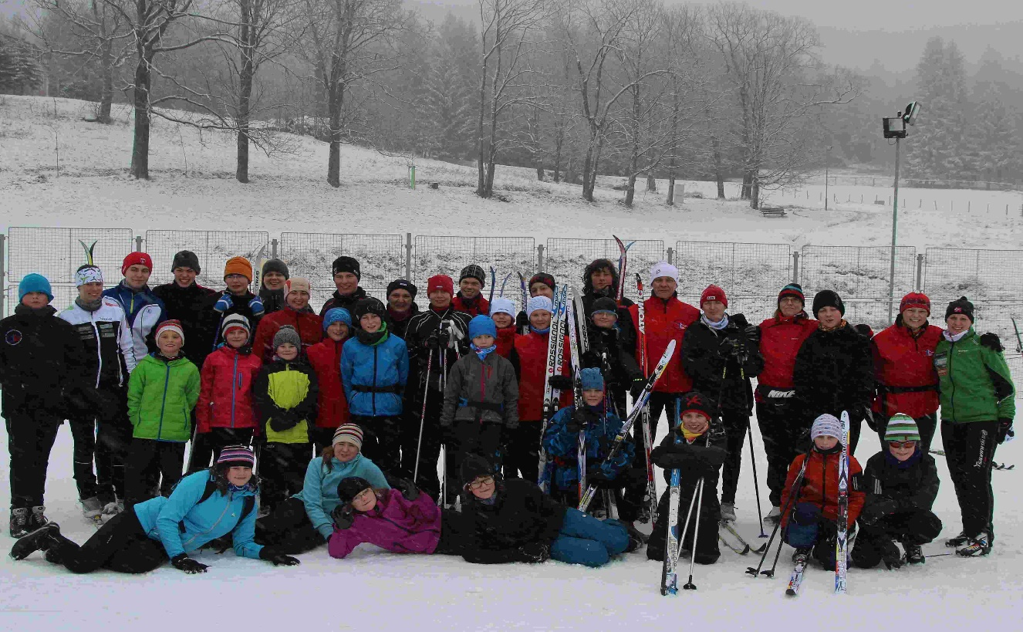

Vážení rodiče,
již tradičně v zimní sezoně pořádáme soustředění pro žactvo a dorost a starší, a to tentokrát v termínu od 21.1. do 28.1.2024, zaměřené na běh na lyžích. Po letitých zkušenostech budeme tradičně na skvělém místě - přímo u stadionu v Bedřichově na Lesní chatě, kde je o nás pravidelně špičkově postaráno! A těší se na nás.
Bohužel se vše zdražuje, také i pobyty na horách. Cena soustředění je 5900,- Kč. V ceně je ubytování vč. plné penze ( vynikající domácí kuchyně ), lyžařský výcvik, poplatek za úpravu tratí. Dopravu společným autobusem až na místo a zpět do Berouna platí náš klub.
Běžecké vybavení musíte mít vlastní, a to, pokud možno, lyže jak na klasiku, tak na bruslení (není podm.). Dostatek oblečení na převlečení – 2x denně intenzivní výcvik! Podrobné informace podáme nejpozději začátkem prosince osobně (schůzka pro přihlášené) a mailem.
Z důvodu rezervace – velký zájem o tak atraktivní místo – je nezbytné se závaznou přihláškou uhradit zálohu 2000,- Kč. Doplatek se bude platit při odjezdu u autobusu.

Prosíme potvrzení o účasti do 20.12. 2024 vč. zálohy 2000,- Kč
Přihlášky můžete posílat na email : r.sehnoutkova64@gmail.com
R. Sehnoutková 602 683113, nebo osobně na trénincích.

Růžena Sehnoutková

vedoucí trenérka klubu VKK

…………………………………………………………………..………………………………………………………………………

Potvrzuji účast ………………………………………………………………………………………………………….

na zimním lyžařském soustředění v Jizerských horách, 21.1. do 28.1.2024

Podpis zákonného zástupce:……………………………………………………………………………

kontakt (tel. / e-mail):…………………………………………………………………………………….

